Ruch graniczny oraz wydatki cudzoziemców w Polsce i Polaków za granicą w 3 kwartale 2024 r.
W 3 kwartale 2024 r. ruch graniczny cudzoziemców spadł o 2,3%, a Polaków wzrósł o 2,6% w stosunku do analogicznego okresu poprzedniego roku.
0,2%
Spadek liczby przekroczeń granicy Polski w 3 kwartale 2024 r. w stosunku do 3 kwartału 2023 r.
Wartości towarów i usług zakupionych w tym okresie przez cudzoziemców w Polsce oraz towarów i usług zakupionych przez Polaków za granicą były większe niż w 3 kwartale 2023 r., odpowiednio o 6,3% i 8,4%.

Ruch graniczny
W 3 kwartale 2024 r. liczba przekroczeń granicy była mniejsza w porównaniu z analogicznym okresem ubiegłego roku, a większa w porównaniu z 2 kwartałem 2024 r.
W 3 kwartale 2024 r. liczba przekroczeń granicy Polski wyniosła 83,5 mln osób. W ogólnej liczbie przekroczeń granicy cudzoziemcy (nierezydenci) stanowili 54,9%, a mieszkańcy Polski (rezydenci) – 45,1%. Ruch graniczny (z Polski i do Polski) był mniejszy o 0,1 mln przekroczeń
w porównaniu z analogicznym okresem poprzedniego roku. W stosunku do poprzedniego kwartału ogólna liczba przekroczeń wzrosła o 10,4% (cudzoziemców o 6,6%, a Polaków o 15,5%).
W omawianym kwartale 70,2% ogółu przekroczeń dotyczyło granicy lądowej Polski z krajami Unii Europejskiej (UE), 21,4% granicy na lotniskach, 7,7% zewnętrznej granicy lądowej UE i 0,7% granicy morskiej.
Wykres 1. Ruch graniczny osób (z Polski i do Polski) według odcinków granicy
w 3 kwartale 2024 r.
W strukturze przekroczeń granicy Polski przeważali cudzoziemcy
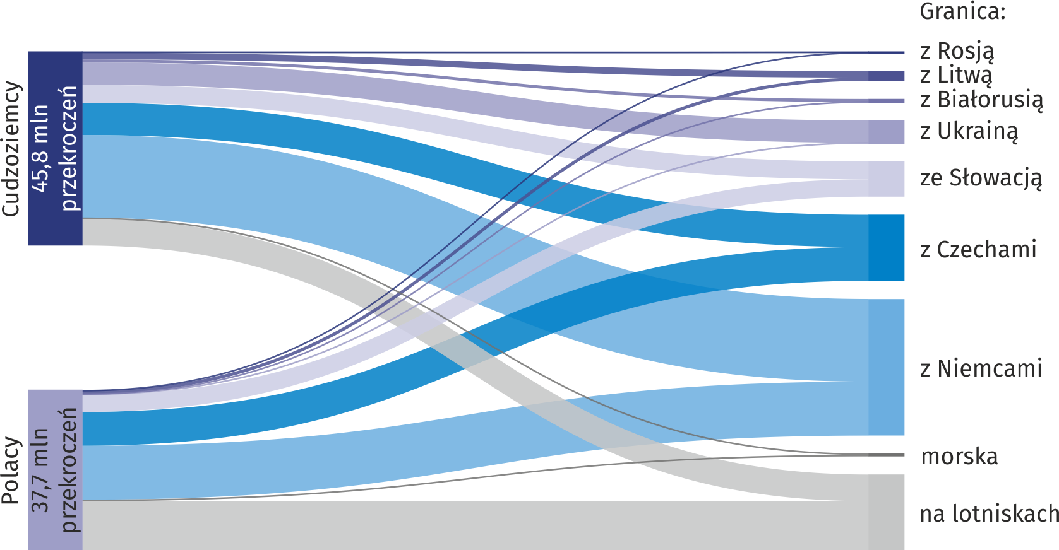
W strukturze ruchu granicznego na granicy lądowej największy udział miały przekroczenia odcinka granicy z Niemcami (49,7%), a następnie z: Czechami (24,0%), Słowacją (12,8%), Ukrainą (8,3%), Litwą (3,6%), Białorusią (1,2%) i Rosją (0,4%).
Wśród cudzoziemców przekraczających poszczególne odcinki lądowej granicy Polski dominowali obywatele kraju sąsiadującego, na przykład: na granicy z Ukrainą – obywatele Ukrainy (96,1%), a na granicy z Białorusią – obywatele Białorusi (81,7%).
Wydatki cudzoziemców w Polsce i Polaków za granicą
Wartość zakupionych towarów
i usług zarówno przez cudzoziemców w Polsce, jak i przez Polaków za granicą była większa niż w 3 kwartale 2023 r.

Wartość towarów i usług zakupionych w Polsce przez cudzoziemców w 3 kwartale 2024 r. ukształtowała się na poziomie 14,4 mld zł, natomiast wydatki poniesione w tym okresie za granicą przez mieszkańców Polski wyniosły 9,6 mld zł. Było to odpowiednio o 6,3% i o 8,4% więcej niż w analogicznym kwartale poprzedniego roku. W stosunku do poprzedniego kwartału wydatki zarówno cudzoziemców jak i Polaków były większe odpowiednio o 19,1% i 22,0%.
Wykres 2. Wydatki ogółem cudzoziemców w Polsce i Polaków za granicą według odcinków
granicy w 3 kwartale 2024 r.
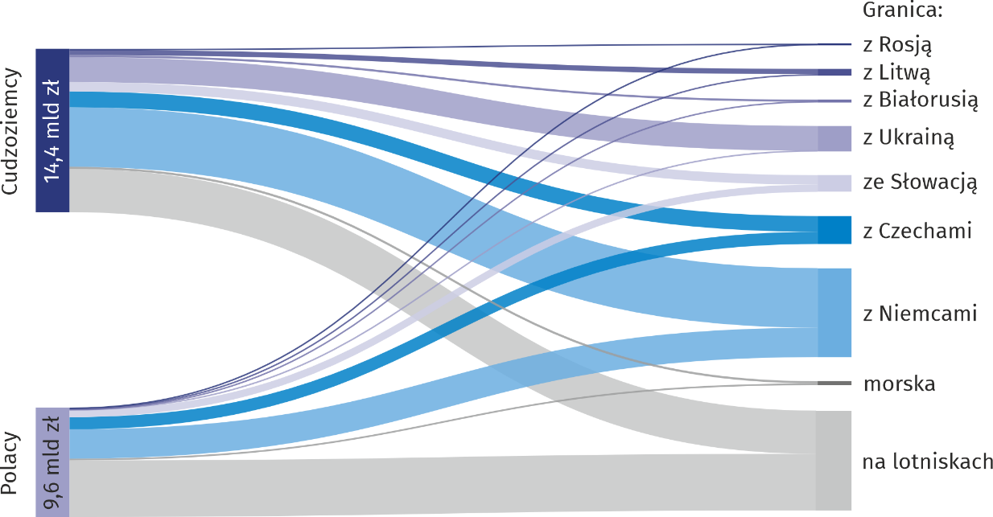
W strukturze wydatków poniesionych w Polsce przez cudzoziemców, przekraczających lądową granicę w 3 kwartale 2024 r., największy udział miały wydatki przekraczających granicę z Niemcami (50,7%), a następnie z: Ukrainą (21,2%), Czechami (13,4%), Słowacją (8,0%), Litwą (4,5%), Białorusią (1,8%) i Rosją (0,4%).
W przypadku mieszkańców Polski, przekraczających lądową granicę kraju, największe wydatki za granicą ponieśli przekraczający granicę z Niemcami (58,2%), a następnie z: Czechami (24,2%), Słowacją (14,4%), Litwą (2,7%), Ukrainą (0,3%), Białorusią i Rosją (po 0,1%).
Wykres 3. Struktura wydatków ogółem cudzoziemców w Polsce i Polaków za granicą według grup asortymentowych w 3 kwartale 2024 r.
Cudzoziemcy | Polacy
Cudzoziemcy przekraczający zewnętrzną lądową granicę UE na terenie Polski na zakup towarów nieżywnościowych przeznaczyli 76,9% swoich wydatków, na żywność i napoje bezalkoholowe – 14,2%, a na pozostałe wydatki (usługi) – 8,8%.
Mieszkańcy Polski, przekraczający zewnętrzną lądową granicę UE na terenie Polski, większość wydatkowanych za granicą środków (53,8%) przeznaczyli na zakup towarów nieżywnościowych, na pozostałe wydatki (usługi) – 21,6%, a na żywność i napoje bezalkoholowe – 11,1%.
Największy odsetek (51,8%) w strukturze wydatków ogółem poniesionych w Polsce przez cudzoziemców przekraczających wewnętrzną granicę UE w 3 kwartale 2024 r. stanowiły wydatki na towary nieżywnościowe. Znaczny udział w strukturze wydatków nierezydentów miały pozostałe wydatki (usługi) – 20,8% oraz wydatki na żywność i napoje bezalkoholowe – 13,5%. Z kolei w strukturze wydatków poniesionych za granicą przez mieszkańców Polski dominowały pozostałe wydatki (usługi) – 52,6% i towary nieżywnościowe – 31,5%. Na żywność i napoje bezalkoholowe Polacy przeznaczyli 12,7% swoich wydatków.
Tablica 1. Ruch graniczny oraz wydatki cudzoziemców w Polsce i Polaków za granicą
w 3 kwartale 2024 r.
Granica | Ruch graniczny ª |  |  |  | Wydatki
Granica | cudzoziemców |  | Polaków |  | cudzoziemców |  | Polaków
Granica | w mln  osób | 3 kw. 2023 =100 | w mln  osób | 3 kw. 2023 =100 | w mln zł | 3 kw. 2023 =100 | w mln zł | 3 kw. 2023 =100
Ogółem | 45,79 | 97,7 | 37,67 | 102,6 | 14 393,2 | 106,3 | 9 620,3 | 108,4
lądowa | 39,22 | 96,2 | 25,77 | 97,3 | 10 381,5 | 101,1 | 4 459,5 | 102,6
zewnętrzna UE | 6,26 | 95,9 | 0,19 | 100,5 | 2 423,4 | 96,8 | 22,0 | 102,2
z: Rosją | 0,23 | 125,5 | 0,02 | 97,3 | 42,4 | 122,3 | 2,4 | 97,6
Białorusią | 0,74 | 100,7 | 0,04 | 109,7 | 183,7 | 77,1 | 4,2 | 101,2
Ukrainą | 5,30 | 94,3 | 0,13 | 98,4 | 2 197,4 | 98,4 | 15,4 | 103,2
wewnętrzna UE | 32,96 | 96,3 | 25,58 | 97,3 | 7 958,1 | 102,5 | 4 437,5 | 102,6
z: Litwą | 1,57 | 99,8 | 0,76 | 97,4 | 464,9 | 106,0 | 120,4 | 98,8
Słowacją | 4,22 | 94,7 | 4,09 | 96,4 | 833,7 | 99,7 | 640,9 | 102,8
Czechami | 7,62 | 97,4 | 7,99 | 97,9 | 1 392,5 | 103,0 | 1 078,4 | 98,5
Niemcami | 19,55 | 95,9 | 12,75 | 97,1 | 5 266,9 | 102,5 | 2 597,8 | 104,5
morska | 0,28 | 106,2 | 0,35 | 105,4 | 188,9 | 113,8 | 150,4 | 106,8
na lotniskach | 6,29 | 107,4 | 11,55 | 116,6 | 3 822,8 | 123,3 | 5 010,4 | 114,1
a Z Polski i do Polski.
Zróżnicowanie wydatków, w tym także pod względem struktury asortymentowej, występowało wśród przekraczających poszczególne odcinki granic cudzoziemców oraz Polaków. Związane jest to, m.in.: ze sposobem podróżowania, celem podróży, długością pobytu czy też opłacalnością dokonywania zakupów za granicą.
Mały ruch graniczny
W 3 kwartale 2024 r. mały ruch graniczny stanowił 3,1% przekroczeń przez cudzoziemców lądowej granicy Polski z Ukrainą
W 3 kwartale 2024 r. w ramach małego ruchu granicznego (MRG) odnotowano 162,8 tys. przekroczeń przez cudzoziemców granicy Polski z Ukrainą. W porównaniu z analogicznym okresem poprzedniego roku odnotowano spadek o 28,8%, a w stosunku do poprzedniego kwartału spadek
o 13,0%. Wartość wydatków poniesionych przez cudzoziemców przekraczających granicę w ramach MRG w 3 kwartale 2024 r. wyniosła 70,7 mln zł.

Wykres 4. Mały ruch graniczny cudzoziemców na granicy polsko-ukraińskiej według kwartałów
Zasięg oddziaływania granicy
Z przeprowadzonych badań wynika, że przekraczający w 3 kwartale 2024 r. lądową granicę Polski zarówno cudzoziemcy, jak i Polacy byli najczęściej mieszkańcami miejscowości zlokalizowanych w odległości do 50 km od granicy – 71,7% cudzoziemców i 69,9% Polaków, w tym 53,4% cudzoziemców i 57,6% Polaków mieszkało w pasie do 30 km od granicy.
Mapa 1. Zasięg oddziaływania granicy na podstawie przekroczeń odcinków granicy przez
cudzoziemców w 3 kwartale 2024 r.
Zarówno cudzoziemcy, jak i Polacy przekraczający lądową granicę Polski byli najczęściej mieszkańcami miejscowości zlokalizowanych w odległości do 50 km od granicy
W przypadku zewnętrznej granicy UE na terenie Polski 60,4% cudzoziemców oraz 66,7% Polaków przekraczających lądową granicę Polski mieszkało w pasie do 50 km od granicy, a w przypadku wewnętrznej granicy UE odpowiednio 73,8% i 69,9%.
Mapa 2. Zasięg oddziaływania granicy na podstawie przekroczeń odcinków granicy przez
Polaków w 3 kwartale 2024 r.
Większość, zarówno cudzoziemców, jak i Polaków przekraczających lądową granicę Polski, dokonywała zakupów w odległości do 50 km od granicy
Większość cudzoziemców dokonywała zakupów w pasie do 50 km od granicy. W przypadku zewnętrznej granicy UE na terenie Polski było to 64,0% przekraczających, natomiast w przypadku granicy wewnętrznej UE – 85,4%. Z kolei odsetek Polaków dokonujących zakupów w pasie do 50 km od granicy zewnętrznej wyniósł 86,6% ogółu przekraczających, natomiast w przypadku granicy wewnętrznej – 65,7%.

Uwagi metodyczne
- Prezentowaną informację opracowano na podstawie wyników badań „Podróże nierezydentów do Polski. Ruch pojazdów i osób na granicy Polski z krajami Unii Europejskiej” oraz „Uczestnictwo mieszkańców Polski (rezydentów) w podróżach” ujętych w Programie badań statystycznych statystyki publicznej. Metodologia badań została opracowana przez Główny Urząd Statystyczny, Urząd Statystyczny w Rzeszowie we współpracy z Narodowym Bankiem Polskim oraz Ministerstwem Sportu i Turystyki. Badania prowadzone od 2014 r. są wynikiem integracji czterech badań, w tym „Badania obrotu towarów i usług w ruchu granicznym na zewnętrznej granicy Unii Europejskiej na terenie Polski”.
- Badanie podróży cudzoziemców (nierezydentów) do Polski oraz ruchu pojazdów i osób na granicy Polski z krajami Unii Europejskiej w 3 kwartale 2024 r. było realizowane w terenie przez ankieterów statystycznych. Wyniki badania opracowano również z wykorzystaniem innych źródeł danych. Badanie podróży cudzoziemców (nierezydentów) obejmuje wyjeżdżających z Polski przez wewnętrzną i zewnętrzną granicę UE na terenie Polski. Badaniu nie podlegają osoby przebywające w Polsce powyżej 1 roku, z wyjątkiem osób podróżujących w celach edukacyjnych i zdrowotnych. Dane dotyczące wydatków poniesionych przez cudzoziemców (nierezydentów) w Polsce uwzględniają także towary zakupione w Polsce w celu odsprzedaży w kraju nierezydenta. Badaniem ruchu granicznego (w obu kierunkach – z Polski i do Polski) objęte są osoby i pojazdy przekraczające granicę Polski z krajami Unii Europejskiej na wybranych drogowych przejściach granicznych.
- Badanie uczestnictwa Polaków (rezydentów) w podróżach prowadzone jest w gospodarstwach domowych, w cyklu kwartalnym (w miesiącu następnym po kwartale), przy wykorzystaniu przede wszystkim metody telefonicznej. Badaniu nie podlegają osoby przebywające za granicą powyżej 1 roku, z wyjątkiem osób podróżujących w celach edukacyjnych i zdrowotnych. Prezentowane dane dotyczące wydatków rezydentów poniesionych za granicą obejmują wydatki finansowane tylko ze środków własnych (nie są wliczane wydatki finansowane przez zakład pracy oraz inne osoby i instytucje), uwzględniają także towary zakupione za granicą w celu odsprzedaży w Polsce.
- Dane o ruchu granicznym na zewnętrznej granicy UE na terenie Polski pochodzą z Komendy Głównej Straży Granicznej i dotyczą liczby przekroczeń granicy. Osoba przekraczająca granicę kilkakrotnie liczona jest tyle razy, ile razy przekracza tę granicę. Dane obejmują wszystkie przejścia graniczne (drogowe, kolejowe i rzeczne).
- Umowa między Rządem Rzeczypospolitej Polskiej a Gabinetem Ministrów Ukrainy o zasadach małego ruchu granicznego weszła w życie 1 lipca 2009 r.
- Umowa między Rządem Rzeczypospolitej Polskiej a Federacją Rosyjską o zasadach małego ruchu granicznego weszła w życie 27 lipca 2012 r. Od 4 lipca 2016 r. pozostaje ona zawieszona.
- Zasady przekraczania granicy na poszczególnych przejściach granicznych precyzuje Rozporządzenie Ministra Spraw Wewnętrznych i Administracji z dnia 13 marca 2020 r. w sprawie czasowego zawieszenia lub ograniczenia ruchu granicznego na określonych przejściach granicznych (Dz. U. z 2020 r., poz. 435 z późn. zm.).
- W niektórych przypadkach sumy składników mogą się różnić od podanych wielkości „ogółem” ze względu na zaokrąglenia danych. Liczby względne (wskaźniki, odsetki) obliczono na podstawie danych bezwzględnych wyrażonych z większą dokładnością niż podano w opracowaniu. Liczby te są poprawne pod względem merytorycznym.
- Prezentowane dane mają charakter wstępny.

W przypadku cytowania danych Głównego Urzędu Statystycznego prosimy o zamieszczenie informacji: „Źródło danych GUS”, a w przypadku publikowania obliczeń dokonanych na danych opublikowanych przez GUS prosimy o zamieszczenie informacji: „Opracowanie własne na podstawie danych GUS”.

Opracowanie merytoryczne:  Urząd Statystyczny w Rzeszowie  Dyrektor Marek Cierpiał-Wolan  Tel. stacjonarne: +48 17 853 52 10,  +48 17 853 52 19 | Rozpowszechnianie:  Wydział Współpracy z Mediami  Tel. komórkowy: +48 695 255 032  Tel. stacjonarne: +48 22 608 38 04, +48 22 449 41 45, +48 22 608 30 09  e-mail: obslugaprasowa@stat.gov.pl

stat.gov.pl

@GUS_STAT

@GlownyUrzadStatystyczny

gus_stat

glownyurzadstatystycznygus

glownyurzadstatystyczny
Powiązane opracowania
Ruch graniczny oraz wydatki cudzoziemców w Polsce i Polaków za granicą w 2023 r.
Turystyka w 2023 r.
Ważniejsze pojęcia dostępne w słowniku
Cudzoziemcy
Nierezydenci
Rezydenci
Mały ruch graniczny

